Troppstur 29.-31.Mai
28. juli. 2026

Kanotur på Goksjø

Fremmøte: kl 1800 Galsrødveien/Klavenesveien
Hjemreise: kl 1200

Ta med
- Sovepose
- Liggeunderlag
- Lommelykt
- regnbukse og regnjakke, støvler
- tykk genser
- ekstra bukse, undertøy, sokker
- toalettsaker, myggspray
- kopp, bestikk, dyp og flat tallerken (ikke engangs)
- Snop
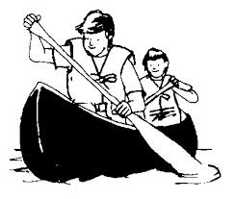
- Drikkeflaske
- Kniv
- Redningsvest
- Mat- 2 middager vi griller-
2 frokoster og en lunsj og drikke til turen
- Fiske utstyr hvis du har.

Ingen vest= Ingen tur

Alle som har stiller i speiderskjorte/genser og skjerf:

Påmelding innen torsdag kveld kl 21, gjelder også rovere/ledere

Ring eller send SMS til Kai Ingebrigtsen på tlf 95 28 35 20

